**Отчетные формы**

1. Муниципальное образование Братский район
2. Тема профилактической Недели: «Жизнь! Здоровье! Красота!»
3. Сроки проведения мероприятий: 04-11 апреля

|  |  |  |  |  |  |  |
| --- | --- | --- | --- | --- | --- | --- |
| **Образовательная организация** | **Количество участников, в том числе** | | | | **Количество проведенных мероприятий** | **Выводы о неделе, описание опыта по внедрению новых эффективных элементов недели**  (ссылка на сайт ОО) |
| **МКОУ «Боровская СОШ»** | **Обучающихся** | **Родителей** | **Педагогов** | **Соц. партнеров (перечислить)** |
| 10 | 4 | 6 | 0 | 3 | В течение недели ребята на классных часах просмотрели социальные ролики по профилактике несчастных случаев и детского травматизма, изготовление памяток для детей по безопасности "Безопасность в быту", "Электробезопасность", "Личная безопасность","Безопасность на воде","Пожарная безопасность", "Безопасность на дороге",  - 8апреля : «Айти-безопасность» (Единый классный час "Безопасный интернет") - 9 апреля : Лекция о правильном питании», с 3-11 классы).  [Новости (gosuslugi.ru)](https://sh-borovskaya-r138.gosweb.gosuslugi.ru/roditelyam-i-uchenikam/novosti/) |

**Здоровое питание**

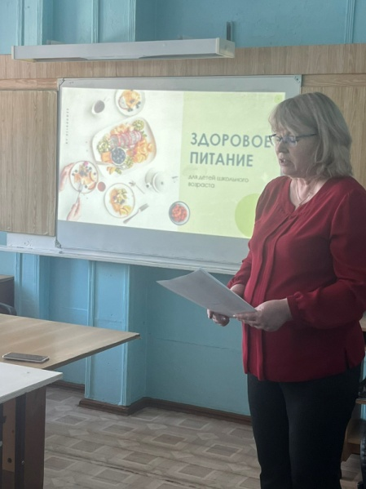 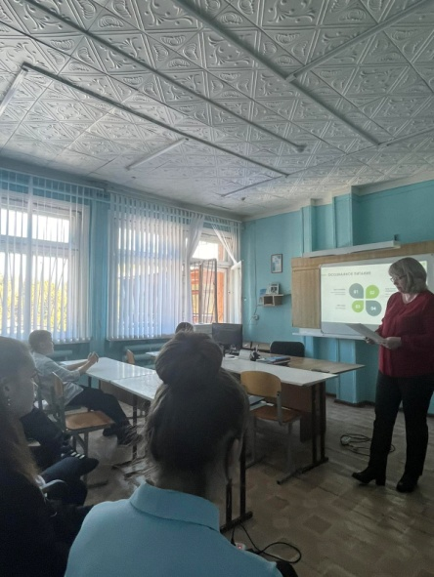

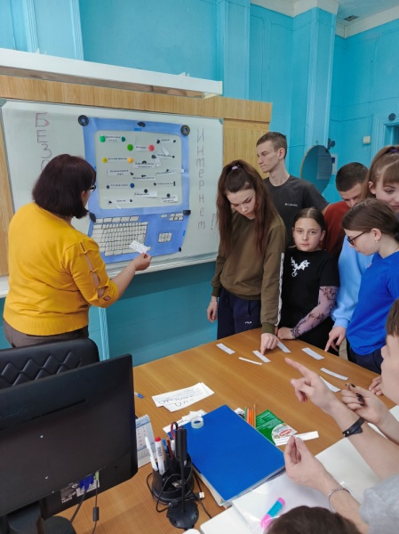**Безопасный интернет**